4.05.2020 Poniedziałek
Temat tygodnia: Polska to mój dom.
Temat dnia: Polskie symbole narodowe.
- W trakcie czytanego tekstu wiersza „ Polska” Małgorzaty Strzałkowskiej, dziecko wskazuje na symbole narodowe:
Polska (fragment)
Polska leży w Europie.
Polska to jest kraj nad Wisłą.
Polska leży nad Bałtykiem.
I to wszystko? Nie! Nie wszystko!
Polska naszą jest ojczyzną –
Tu żyjemy, tu mieszkamy.
Tu uczymy się, bawimy,
I marzymy, i kochamy.
Herb, czasami zwany godłem,
To jest wspólny znak rodaków.
Orzeł na czerwonej tarczy
To odwieczny herb Polaków.
Flaga jest symbolem państwa.
Tak wygląda polska flaga –
Biały kolor to szlachetność,
Czerwień – męstwo i odwaga.
Polskim Hymnem Narodowym
Jest „Mazurek Dąbrowskiego”.
„Jeszcze Polska nie zginęła” –
Któż z Polaków nie zna tego?
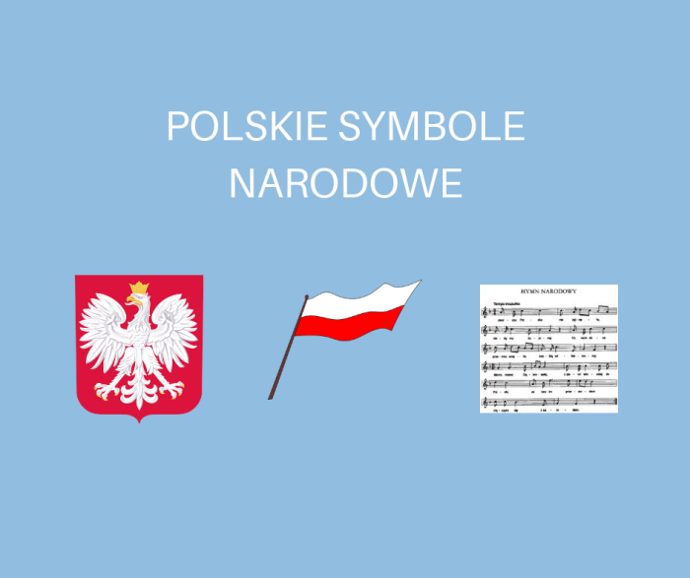

- „Gdzie jest j?” – zabawa słuchowa. Powoli ponownie czytamy tekst wiersza Polska. Zadaniem dziecka jest przykucnięcie, gdy usłyszy słowo zawierające głoskę j na początku, na końcu lub w środku słowa. Kto się pomyli, powinien stać na jednej nodze aż do następnego słowa . Można pomóc dziecku, akcentując właściwe słowa:)
- Mazurek Dąbrowskiego – wprowadzamy dzieci do właściwego słuchania hymnu narodowego: link poniżej. https://www.youtube.com/watch?v=_5VZNXrywoo

- W jakich okolicznościach słyszycie hymn Polski?
-Dlaczego Mazurek Dąbrowskiego jest odgrywany, gdy Polacy zwyciężą w ważnym turnieju?
-W jaki sposób powinniśmy słuchać hymnu? Powtarzamy z dziećmi wers po wersie fragment tekstu hymnu (dwie zwrotki). Następnie odtwarzamy nagranie hymnu i prosimy dzieci, żeby wstały i spróbowały go zaśpiewać.
Mazurek Dąbrowskiego
sł. Józef Wybicki, muz. autor nieznany
Jeszcze Polska nie zginęła,
Kiedy my żyjemy.
Co nam obca przemoc wzięła,
Szablą odbierzemy.
Ref.: Marsz, marsz, Dąbrowski,
Z ziemi włoskiej do Polski,
Za twoim przewodem
Złączym się z narodem.
Przejdziem Wisłę, przejdziem Wartę,
Będziem Polakami.
Dał nam przykład Bonaparte,
Jak zwyciężać mamy.
Ref.: Marsz, marsz…

Jak Czarniecki do Poznania
Po szwedzkim zaborze,
Dla ojczyzny ratowania
Wrócim się przez morze.
Ref.: Marsz, marsz…
Już tam ojciec do swej Basi
Mówi zapłakany –
Słuchaj jeno, pono nasi
Biją w tarabany.
Ref.: Marsz, marsz…

- „Godło Polski” – poniżej znajduje się szablon godła Polski. Można wydrukować na czerwonej kartce. Następnie dzieci malują na czerwonej kartce z bloku godło Polski palcami zanurzonymi w białej farbie( albo wacikami ) Koronę na żółto. Kto chce inna techniką np. wydzieranką, origami kółkowe lub wg własnego pomysłu zachęcam do wykonania. Zdjęcia prac przesłać na pocztę przysiekiprzedszkole@interia.pl

- Praca z KP4.11a – czytanie prostych wyrazów, pisanie wyrazów po śladzie, wycinanie napisów i przyklejanie pod właściwymi ilustracjami.
- Praca z KP4.11b – wpisywanie liter do kratek według instrukcji, odczytywanie haseł, kolorowanie rzek na mapie.
- Alfabet- dzieci z liter alfabetu układają wyrazy: Polska, Polak, Polka, Europa, Wisła, Bałtyk, flaga, godło itp.

Zachęcam Dzieci do powtórzenia wiersza
E. Bełzy „Kto ty jesteś? Polak mały”.

Kto ty jesteś? - Polak mały.
- Jaki znak twój? - Orzeł biały.

- Gdzie ty mieszkasz? - Między swymi.
- W jakim kraju? - W polskiej ziemi.

- Czym ta ziemia? - Mą ojczyzną.
- Czym zdobyta? - Krwią i blizną.

- Czy ją kochasz? - Kocham szczerze.
- A w co wierzysz? - W Polskę wierzę.
- Czym ty dla niej? - Wdzięczne dziecię
- Coś jej winien? - Oddać życie.
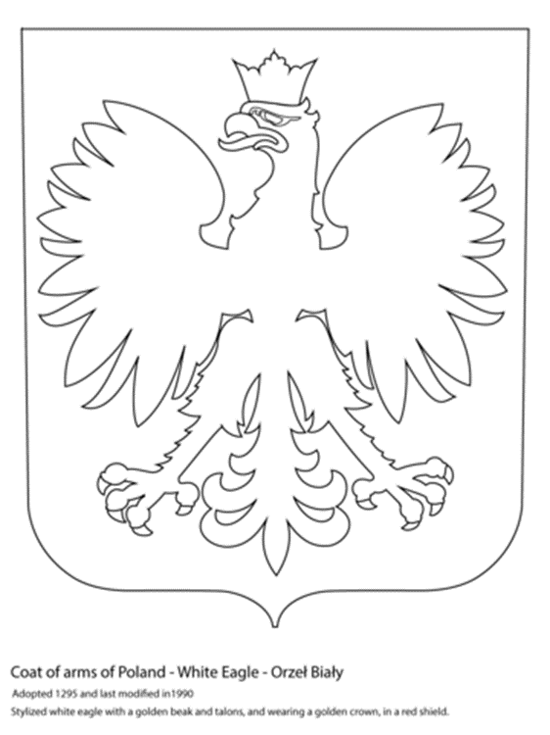
Można wydrukować z internetu szablon innego orła polskiego.

